Лекция №3.
Явные и неявные схемы. Погрешность разностных схем. Повышение порядка аппроксимации. Самосопряженность разностного оператора Лапласа.

1. Явные и неявные схемы. Обсудим вопрос о фактическом вычислении разностного решения. Большая часть физических проблем приводит к уравнениям, содержащим время в качестве одной из переменных. Для таких уравнений ставится обычно смешанная краевая задача, типичным случаем которой является (2.15).
К подобным задачам применяют послойный алгоритм вычислений. Рассмотрим его на примере схем (2.18) и (2.16).
В схеме (2.18) на исходном слое решение известно в силу начального условия. Положим в уравнениях (2.18). Тогда при каждом значении индекса уравнение содержит только одно неизвестное ; отсюда можно определить при . Значения и определяются из краевых условий (2.17). Таким образом, значения решения на первом слое вычислены. По ним аналогичным образом вычисляется решение на втором слое и т. д.
Схема (2.18) в каждом уравнении содержит только одно значение функции на следующем слое; это значение нетрудно явно выразить через известные значения функции на данном слое. Поэтому такие схемы называются явными.
Схема (2.16) содержит в каждом уравнении несколько неизвестных значений функции на новом слое; подобные схемы называются неявными. Для фактического вычисления решения перепишем схему (2.16) с учетом краевого условия (2.17) в следующей форме:
(3.1)
На каждом слой схема (3.1) представляет собой систему линейных уравнений для определения величин правые части этих уравнений известны, поскольку содержат значения решения с предыдущего слоя. Матрица линейной системы трехдиагональна, и решение можно вычислить алгебраической прогонкой.
Рассмотренный сейчас алгоритм достаточно типичен. Он используется во многих неявных разностных схемах для одномерных и многомерных задач. Дальше мы будем вместо индекса времени часто применять сокращенные обозначения:
(3.2)
В этих обозначениях разностная схема (2.18) примет явный вид
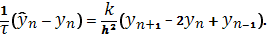 А разностная схема (2.16) имеет неявный вид 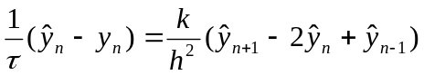. Выше в лекции 2 отметили, что разностная схема Кранка-Николсона имеет вид 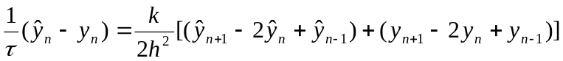
3. Невязка. Рассмотрим операторное уравнение общего вида (не обязательно линейное):
(3.3)
Заменяя оператор разностным оператором , правую часть — некоторой сеточной функцией , а точное решение — разностным решением , запишем разностную схему:
(3.4)
Если подставить точное решение в соотношение (3.4), то решение, вообще говоря, не будет удовлетворять этому соотношению: . Величину
(3.5)
называют невязкой.
Невязку обычно оценивают при помощи разложения в ряд Тейлора. Например, найдем невязку явной разностной схемы (2.18) для уравнения теплопроводности (2.15а). Запишем это уравнение в каноническом виде:
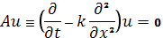
Поскольку в данном случае то
Разложим решение по формуле Тейлора около узла , предполагая существование непрерывных четвертых производных по : и вторых по :
(3.6)
где Подставляя эти разложения в выражение невязки и пренебрегая, в силу непрерывности производных, отличием величин от , найдем
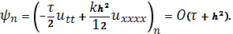 | (3.7)
Таким образом, невязка (3.7) стремится к нулю при и .
Выражение (3.7) дает невязку только в регулярных узлах схемы (2.18). Сравнивая (2.17) и (2.15б), легко получим невязку в нерегулярных узлах
Замечание 1. Решение задачи теплопроводности с постоянным коэффициентом (2.15) в области непрерывно дифференцируемо бесконечное число раз. Однако учет пятых и более высоких производных в разложениях (3.6) прибавляет к невязке (3.7) только члены более высокого порядка малости по и , т. е., по существу, не меняет вида невязки.
Замечание 2. Пусть по каким-либо причинам решение исходной задачи дифференцируемо небольшое число раз; например, в задачах с переменным коэффициентом теплопроводности, гладким, но не имеющим второй производной, решение имеет лишь третьи непрерывные производные. Тогда в разложении (3.6) последними будут члены 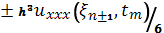, не точно компенсирующие друг друга. Это приведет к появлению в невязке (3.7) члена типа , т. е. невязка будет иметь меньший порядок малости, чем для четырежды непрерывно дифференцируемых решений.
Замечание 3. Преобразуем выражение невязки с учетом того, что входящая в него функция есть точное решение исходного уравнения и для нее выполняются соотношения
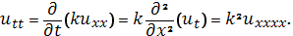
Подставляя это выражение в (3.7), получим
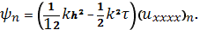 | (3.8)
Если выбрать шаги по пространству и времени так, чтобы 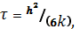 то главный член невязки обратится в нуль и останутся только члены более высокого порядка малости по и (которые мы опускали).
Этот прием применяется при построении разностных схем повышенной точности. Легко проверить, что схема Кранка-Николсона имеет невязку порядка 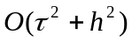.
Краевые условия. Остановимся на записи разностной схемы в нерегулярных узлах (на границе или вблизи нее). В этих узлах для записи разностных уравнений необходимо привлекать краевые условия.
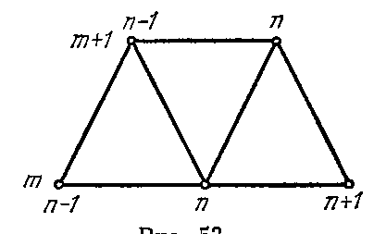
Например, в разностных схемах (2.16) и (2.18) для уравнения теплопроводности нерегулярными являются граничные узлы , Для первой краевой задачи
в этих узлах нетрудно написать разностные уравнения (2.17):
Рис.12
которые являются точными (их невязка равна нулю).
Более сложен случай второй краевой задачи для того же уравнения (дальше будем рассматривать только левое условие):
(3.9)
Можно аппроксимировать производную односторонней разностью:
(3.10)
Однако невязка этого разностного уравнения равна
(3.11)
т. е. имеет меньший порядок малости, чем невязка (3.7) в регулярных узлах. Это приводит к понижению общей точности расчета.
Рассмотрим способы написания разностного краевого условия нормальной точности . Сделаем это на примере явной схемы (2.18).
Способ фиктивных точек очень нагляден. Введем вне отрезка фиктивную точку и будем считать исходное уравнение справедливым при 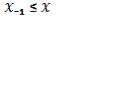. Тогда разностное уравнение (2.18) можно написать при :
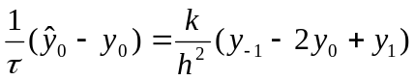.
Заменим в левом краевом условии (3.9) производную симметричной разностью:
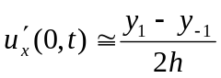.
Исключая из последних двух уравнений фиктивную точку, получим разностный аналог краевого условия:
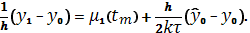 | (3.12)
Заметим, что это уравнение содержит только одно значение с нового слоя , т. е. оно явное.
Метод уменьшения невязки менее нагляден, но более универсален. Выразим при помощи формулы Тейлора:
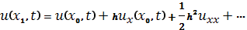
На основании краевого условия (3.9) положим , а из уравнения теплопроводности (2.15а) найдем . Подставляя эти величины в формулу Тейлора, получим
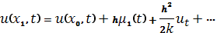
Заменяя здесь , снова придем к краевому условию (3.12).
В последнем способе можно учесть большее число членов ряда Тейлора и получить краевые условия не только нормальной, но и повышенной точности.
Самосопряженность разностного оператора Лапласа
Опираясь на формулу Грина, в курсах математического анализа доказывается самосопряженность оператора Лапласа 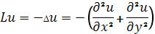 а именно, имеет место соотношение
А поскольку для разностного оператора Лапласа справедливо соотношение и, следовательно
Из последнего соотношения следует, что или . Откуда следует самосопряженность разностного оператора Лапласа, поскольку сумма самосопряженных операторов является самосопряженным оператором.

